Cascola Instantâneo 451: nova opção para colagem de móveis
Direcionado ao madeireiro, produto oferece força, resistência e cura em poucos segundos
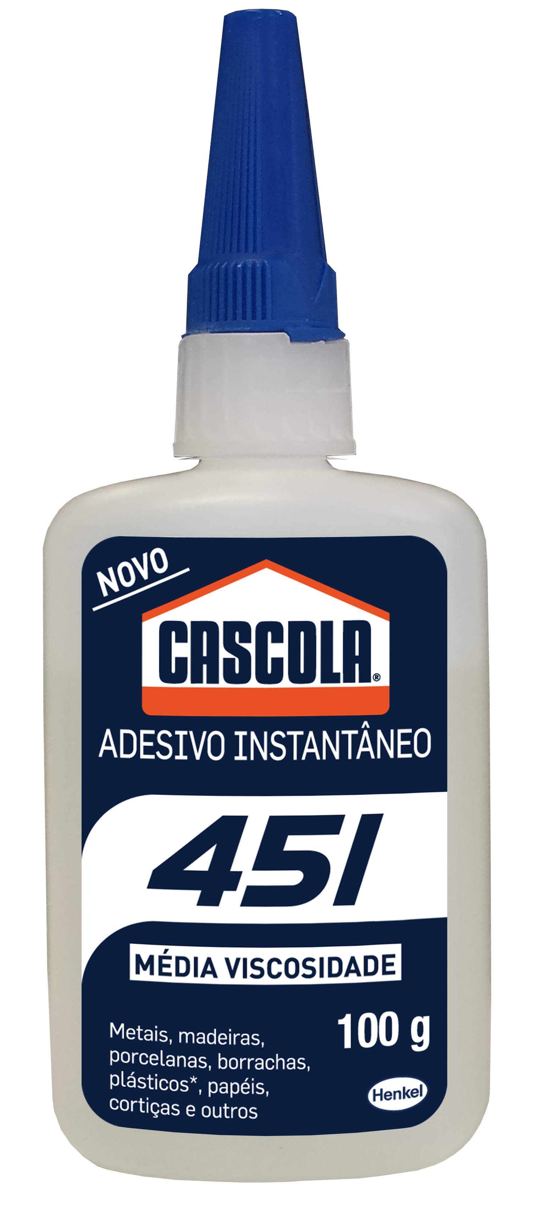
Ideal para a colagem de madeiras, metais, porcelanas, borrachas, cortiças, papéis e alguns tipos de plástico, o novo Cascola Instantâneo 451 é uma nova opção aos profissionais da marcenaria. À base de cianoacrilato, o produto cola em poucos segundos, especialmente peças de MDF de diferentes tamanhos, e suporta mais de 30kgf/cm².
O produto pode ser utilizado para a colagem de cadeiras, mesas, racks, guarda-roupas, puxador de gaveta (de plástico ou metal), entre outros. Além disso, a fórmula é transparente, o que garante acabamento perfeito; e apresenta média viscosidade.
Além do visual moderno, a embalagem vem com tampa exclusiva com sistema prático de abertura e bico antientupimento, o que permite melhor aproveitamento e aplicação do produto.
Cascola Instantâneo 451 está disponível em duas opções de embalagens: 20g e 100g para escolha de acordo com a demanda de cada profissional. O produto já pode ser encontrado em madeireiras, lojas de materiais de construção, home centers e outros.

